勇往直“潜”无惧深海
名士利维拉系列50周年之际推出潜水腕表

象征着名士表极致生活风格的利维拉系列腕表，走过半个世纪，今年迎来了面世的第50周年。于2021年重新推出的第五代多功能利维拉系列腕表，作为名士的标志性系列，始终诠释着名士表在设计和材质运用方面的精湛技艺与其对时代精神的先知卓见。今年，利维拉系列推出两个全新款式，独特的外观仍一眼即可辨识：十二边形表圈、简练有力的线条，以及在1970年代初由时计造型师奎特（Jean-Claude Gueit）设计的运动时尚风格。全新推出的利维拉Riviera Azur 300米潜水腕表大胆尝试，搭载品牌自制Baumatic机芯，比以往更加体现出名士表鲜明的优雅风格。别具一格的表圈将十二边形的每一个边都对应一个小时，在视觉上提供一种近乎自然的美感。

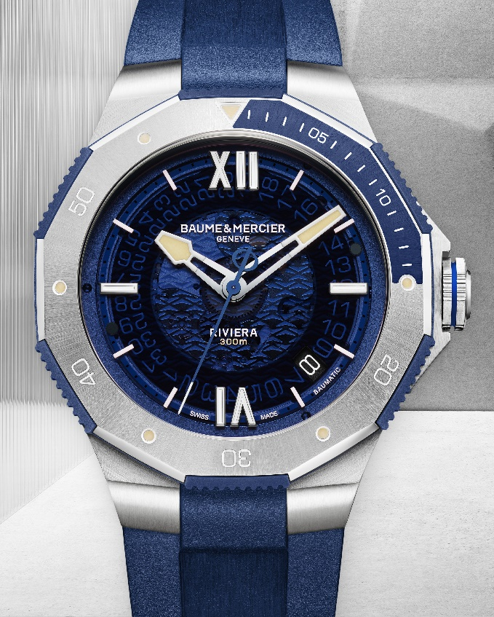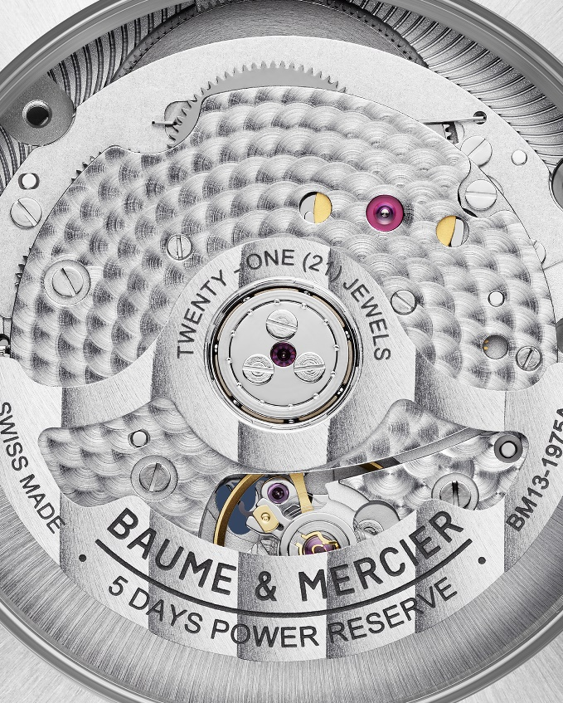

Riviera – 10716

两款利维拉Riviera Azur 300米潜水腕表，水上运动的精神伙伴

诞生于1973年的利维拉系列打破了当时腕表的常规设计。精巧紧凑的表壳、十二边形表圈和不同凡响的外观，开创了名士的品牌先河。1981年，名士表推出了第一枚利维拉潜水腕表，巧妙结合当时流行美学的同时又不失利维拉系列的固有特性——黑色的表盘和表圈设计、3点钟位置的日期显示窗与清晰易读的荧光指针，标志着利维拉系列在潜水腕表领域的转折点。今年，为庆祝利维拉系列面世50周年，它将再度潜入标志着其历史的蔚蓝法国海岸深海中。在直径42毫米的精钢表壳中，以也享誉盛名的风格重塑自我。

新款利维拉Riviera Azur 300米潜水腕表防水深度达30ATM（即300米），有两个版本可供选择。其强劲有力、个性鲜明、所向披靡的外形，成为今夏常伴腕间的时尚运动风格腕表。M0A10716和M0A10717均配备抛光太阳缎面打磨的单向旋转精钢表圈，用于计算潜水时间。表圈采用独一无二的蓝色或黑色漆面工艺设计，以标记潜水的前十五分钟刻度。不论是享受一场海水浴、驾驶水上摩托艇畅游、扬帆旅行还是玩浮潜或冲浪，利维拉腕表都能陪伴您，它适宜所有水上活动，是代表一切美好娱乐时光的腕表。此外，新款利维拉系列Baumatic Diver潜水腕表还有一个与众不同的细节：这款腕表的旋转表圈间隔配备蓝色或黑色阳极氧化铝侧边，带有符合人体工程学的防滑齿状边缘，以确保腕表保持在最佳使用状态和精确度。覆有SuperLuminova夜光涂层的荧光表刻也大大提高了腕表在水下的易读性。

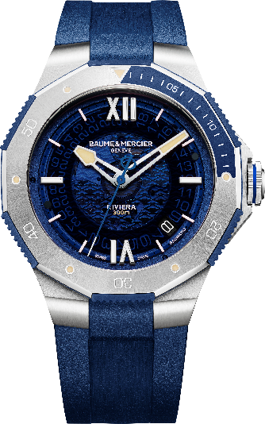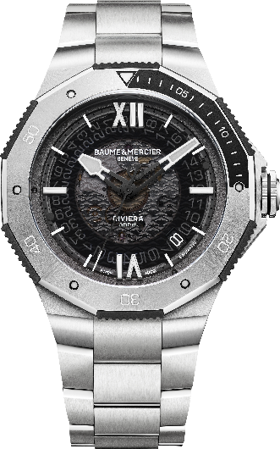

Riviera – 10716 / 10717

蓝色或深灰色烟熏蓝宝石表盘饰有透明山海纹饰，蓝色调或灰黑色调的表盘让人第一眼就联想到地中海的深邃海底，犹如沐浴在夏日的海水中。这种以精致考究手法来诠释运动风格制表的理念标示着名士品牌的基因。透过烟熏蓝宝石表盘欣赏机芯运作的设计，是所有搭载名士品牌自制Baumatic机芯的利维拉系列腕表的共同标志特色。

展现运动健将的风采，呈现全新风貌的时针和分针造型，彰显出品牌对设计的热爱。这些清晰易读的指针局部覆有SuperLuminova夜光涂层：蓝色款采用米色涂层，灰黑色款式搭配浅灰色涂层，两款夜光涂层在黑暗中均显示蓝色荧光，从而带来十分均衡的光线对比。这两款时计均以品牌自制Baumatic机芯来驱动，经久考验的机芯具有多项卓越性能：长达五天的动力储存功能、每天误差仅-5/+10 秒的超卓走时精度和能抵抗至少1500高斯的抗磁能力，能有效保护腕表不受日常磁场效应的影响。得益于长达120小时的动力储存性能，全新的利维拉Riviera Azur 300米潜水腕表就算从周四晚上到周二早上整个长周末期间都不佩戴，也不会失去走时的动力。

两款全新利维拉Riviera Azur 300米潜水腕表适合所有的水上运动，并配备旋入式表冠，能提供高达300米深度的防水性能。两款腕表还配备几何对称的表冠护罩，完美契合表壳中层，以提升表冠的抗撞击性。

该款时计可根据当天的整体造型或场合来灵活搭配精钢表链或橡胶表带，表款享有名士表开发、非常可靠又坚固耐用的“Fast Strap”快拆表带设计，无需工具即可随心所欲自行更换表链或表带。风格多变、坚固耐用的全新利维拉Riviera Azur 300米潜水腕表是佩戴者的可靠计时伙伴！

为了证明品牌自制机芯的高度可靠性，名士从现在起为搭载Baumatic机芯的表款提供总共8年的质保期：除了2年的常规保修之外，增加了6年的延长保修。表主只需在名士官网上注册即可享有保修服务。

为了证明品牌自制机芯的高度可靠性，名士从现在起为搭载Baumatic机芯的表款提供总共8年的质保期：除了2年的常规保修之外，增加了6年的延长保修。表主只需在名士官网上注册即可享有保修服务。



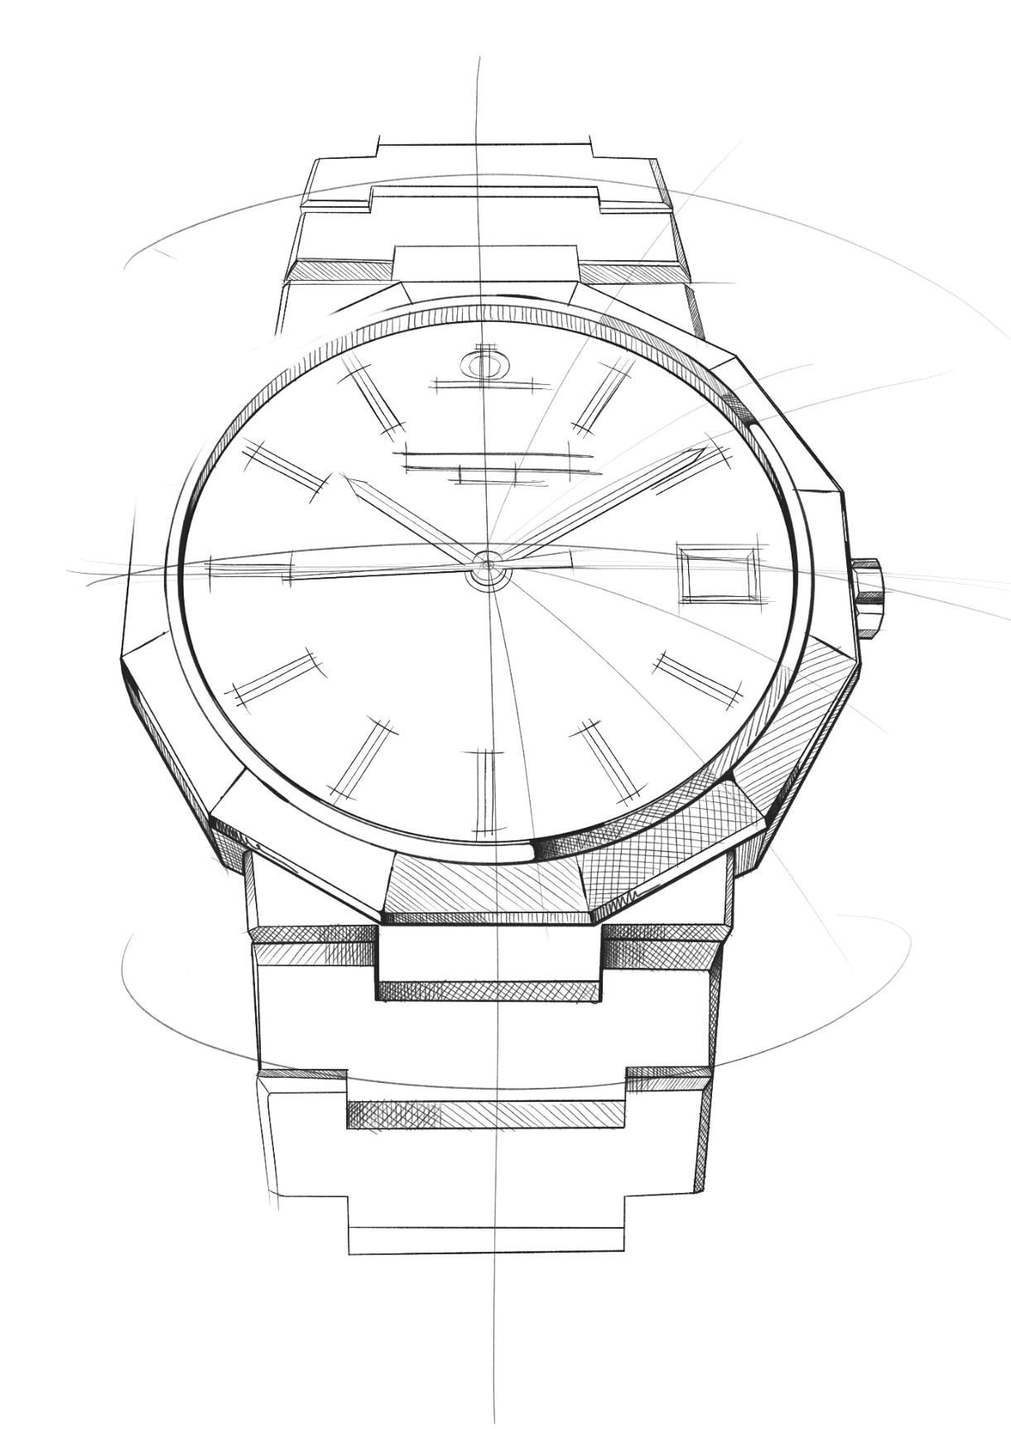

名士利维拉系列：五代腕表讲述着同一传奇

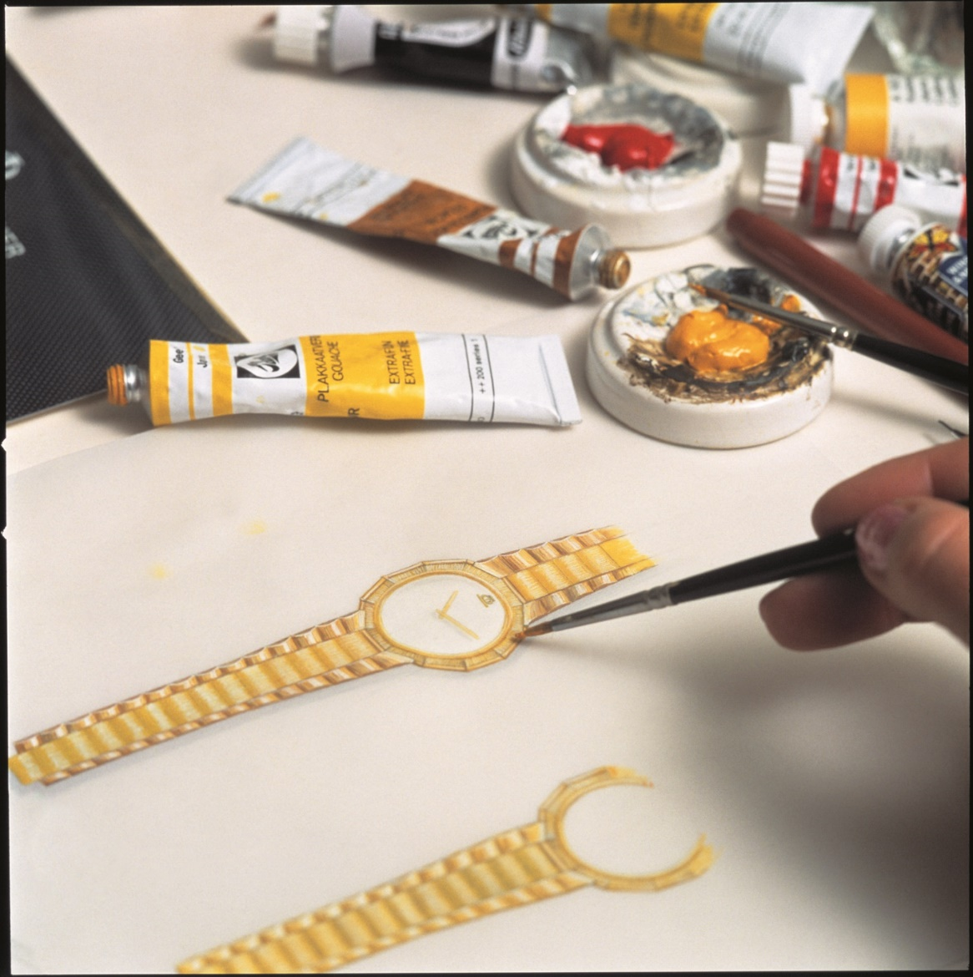

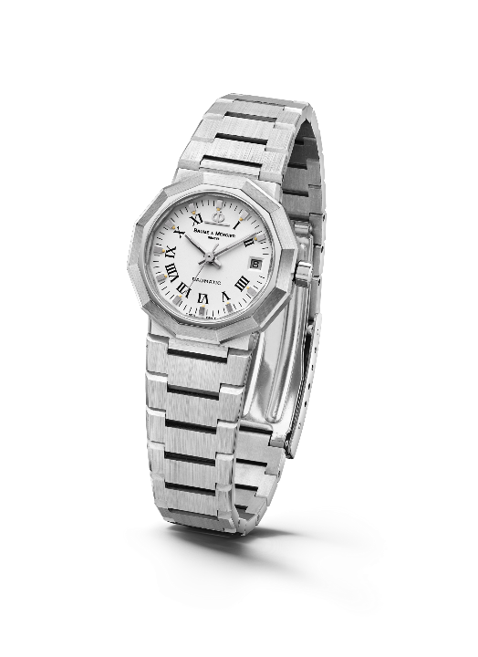
利维拉系列作为一款传奇、独特，始终领先于时代的腕表，多年来历经数次重新设计，不仅是为了与时俱进，而是为了真正地引领潮流。在1973年推出时，利维拉便立刻引发热议，以十二边形造型与其扁平的金属表链吸引着众人目光。尽管“Riviera”的标志还尚未出现在表盘上，但它已足够前卫。到了1975年，利维拉系列就有了巨大转变，采用自动机芯和石英机芯；大、中、小型表款当时均推出精钢、金/精钢和纯金版本可供选择。
Riviera – 1st Generation - 1975

于1980年代，第二代利维拉系列腕表面世，双色表款表明利维拉在技术功能和美学设计上渐趋成熟；它令人回味的名称也从此显示在6点钟位置。

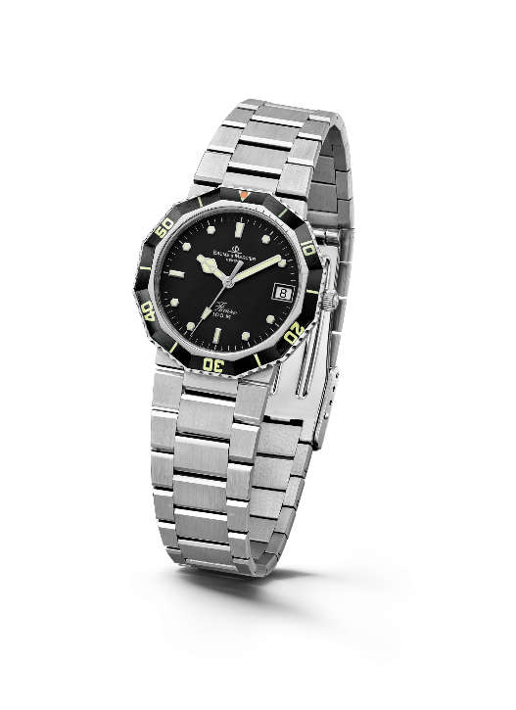
1981年，利维拉第一次采用潜水表外形，展现出运动时尚的先锋精神，并大获成功。

四年后的1985年，利维拉系列推出第三代：其表圈以较为圆滑且柔化锐角的手法重新设计。表壳和表链也进行了修改，采用抛光和拉丝饰面，以展现更圆润的效果。利维拉系列在精密复杂性和安全可靠性方面也迈出新的一步，诸多的突破创新还包括微型化的旋入式表冠，它大大提高了防水性能。1993年，该系列推出的20周年之际，利维拉自豪地推出了一款独特罕见的计时码表。那时，名士甚至打造出一款前所未见的利维拉全历表，并推出双色或纯金版本，彰显出其无与伦比的制表技艺。品牌当时还推出了一款表径较小的双色版本，适合女士佩戴。
Riviera - 2nd Generation - 1981
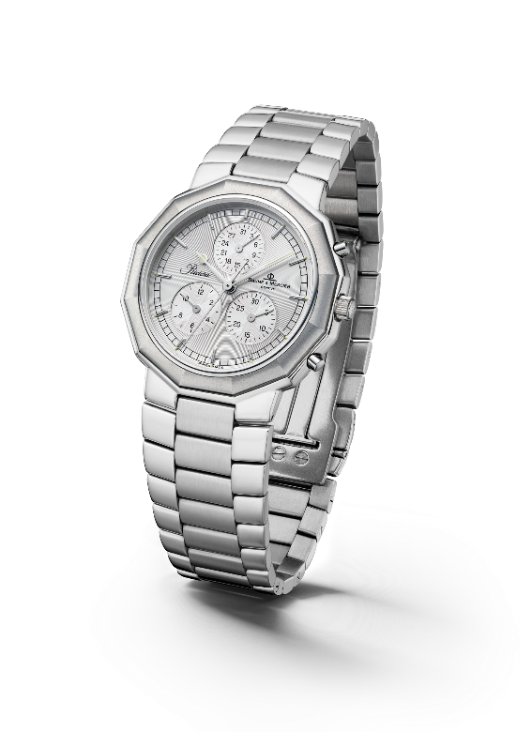
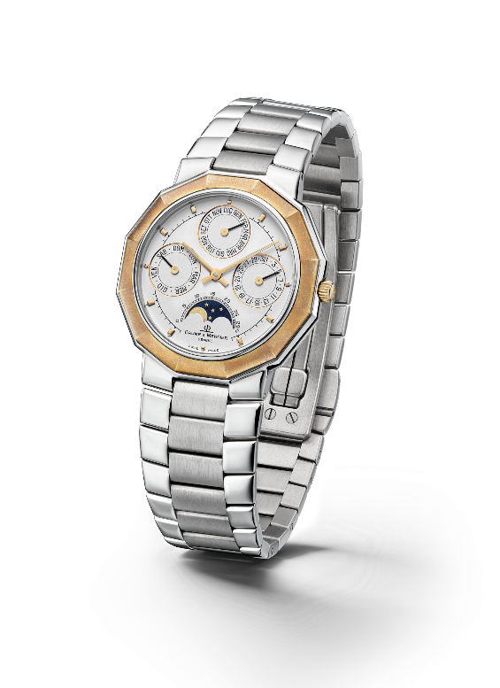

Riviera - 3rd Generation – Complication 1985 & Chrono 1993

2004年，利维拉系列推出了两种面貌的第四代腕表，展现两种演绎手法：一种为经典风，另一种则较具运动风。名士为“经典风”产品线保留了表壳的十二边形造型，但以不同材质和盘面配置来演绎表盘设计。在“运动风”产品线方面，利维拉首次在其表圈上配备了4颗螺钉，以塑造运动感十足的显眼外形。这一迷人的运动风格经历了时光的考验，留存至今。

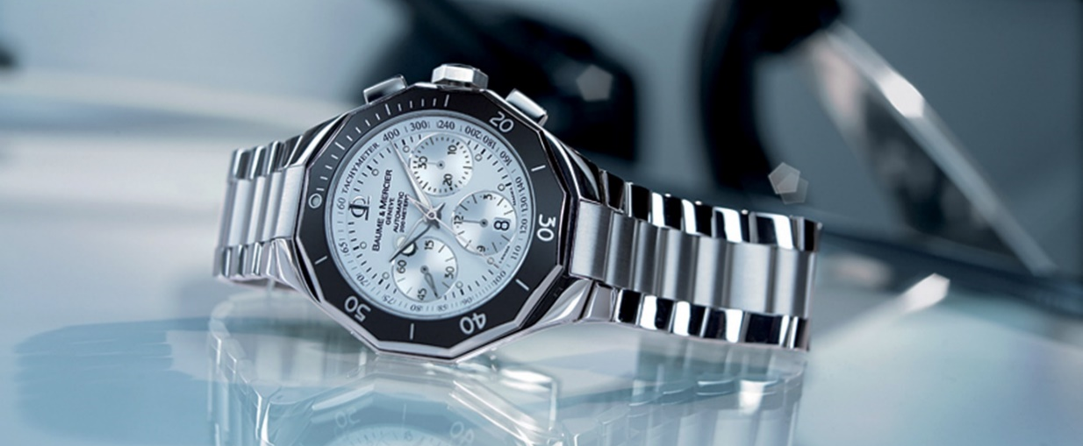

重磅回归的利维拉系列于2021年推出第五代腕表，以面貌多变的手法延续利维拉永恒不朽的运动时尚个性，又不失利维拉的迷人特质。

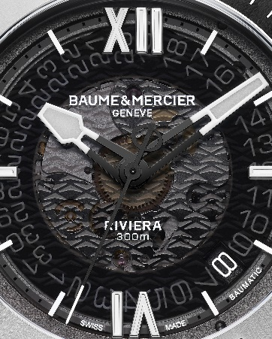
相关信息：

表款：Riviera 10716
价格：31,500元
推出时间：2023年6月

表款：Riviera 10717
价格：32,800元
推出时间：2023年6月

关于名士表：

名士表（Baume & Mercier）于1830年在瑞士株罗地区创立。多年来，名士制表世家的时计作品享誉国际。名士表的制表工坊位于瑞士株罗地区Les Brenets，总部设在日内瓦，致力于为客户提供品质上乘的腕表。通过巧妙平衡别具艺术感的造型设计和致力于满足客户期待的创新制表技术，名士制表世家传承品牌独有的美学设计特色及卓越的制表专业，持续在制表史上谱写精彩的时计篇章。名士表的专业制表造诣巧妙应了品牌创始人William Baume与Paul Mercier的合作精神，融合古典与创新、传统与现代、优雅别致与鲜明个性，并展现出与时俱进的魅力。

